Hitelek és kockázatok beadandó

# Historikus VaR Számítás

Két tetszőlegesen választott eszközből készített portfolió kockáztatott értékét számoltam ki különböző súlyozás mellett.

A vízszintes tengelyen látjuk, hogy az AAPL eszköz mekkora súllyal szerepel a portfoliónkban és a függőleges tengelyen az így kapott VaR értéket. Jól látszik az ábrán, hogy az Apple részvény sokkal alacsonyabb VaR-ral rendelkezik, mint a másik – Microsoft – részvény. Persze a diverzifikáció hatására elérünk egy -0.0235-ös értéket is. Egyébként a VaR egészen kis intervallumon (-0.027 és -0.0235 között) mozog.

# Szimulált árfolyamokkal számolt VaR

Ebben a feladatban ugyanúgy az Apple és Microsoft részvények tulajdonságait (várható hozam, szórás) felhasználva újabb hozamokat generáltam, majd ezekre számoltam ismét VaR-t.

Lentebb látható 20 ilyen hozamrealizáció. Itt a Black-Scholes modell feltevéseivel éltem, azaz ABM folyamatot követnek a hozamok. Fontos, hogy ezen a képen már a portfolió hozama látható, de a lényeg, hogy a szimuláció során a két részvény hozama végig korrelál.

Később azt vizsgáltam, hogy a korreláció függvényeként hogyan változik a portfolió VaR. Látszik, hogy ahogy növelem a korrelációt a két hozampálya között, úgy csökken a VaR.

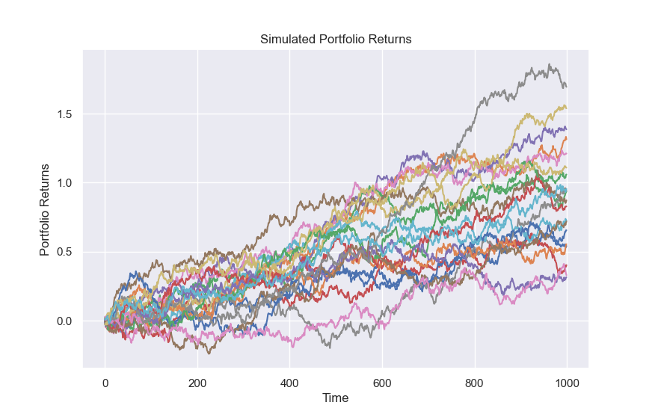

# EWMA Estimation of Risk (Variance)

Ebben a feladatban exponenciális súlyozással számoltam ki a varianciát csúszóablakokat használva.

A kérdés az volt, hogy egyes decay factorok mellett, hogyan változik a variancia. Az EWMA módszer lényege, hogy a régebbi adatokat kisebb súllyal veszi be a képletbe, mint a közelmúltbeli adatokat. Ez az ábrákon is jól látszik, ahol két decay factort kellett használni, 0.94-es és 0.97-et.

Jól látszik, hogy a narancssárga vonal (magasabb decay factor), sokkal simább mint a kék vonal, ennek az az oka, hogy magasabb decay factor mellett a múltat kisebb súlyokkal számoljuk.

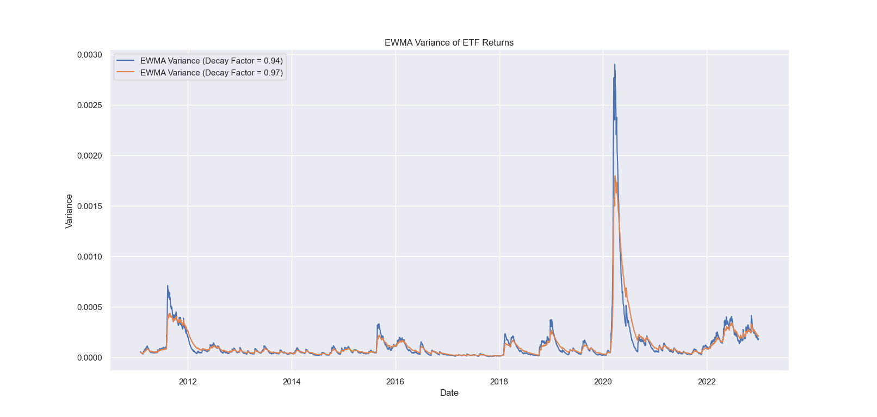

# Machine Learning for Risk (Variance) Prediction

Ebben a feladatban varianciát próbálunk becsülni lineáris regresszióval cross-validationt használva.

Feltesszük, hogy a várható hozam 0, ezért elég a hozamnégyzeteket becsülni. Ez lesznek a target variable. A features változók pedig a lagged hozamnégyzetek lesznek, ahol legfeljebb 20 napos laget engedtem meg.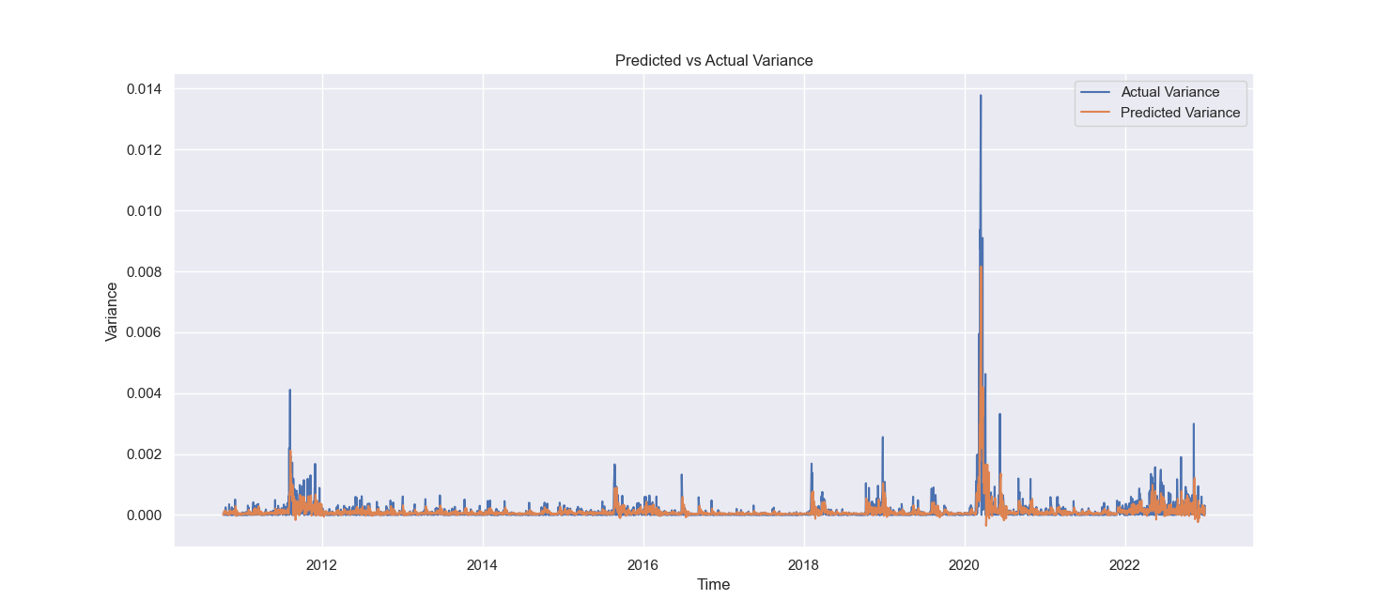

A cross-validation során az idősoromat 20 részre osztottam és aszerint volt mindig egy rész a test data, a többi a training data. Az ábrán a kék vonal valós variancia az adott ablakban, míg a narancssárga a becsült. Score-nak az MSE-t választottam, mind a 20 esetben 0 közeli értéket kaptam a test data-n.